Programación
UT3 – TAREA5
(10 puntos) Vas a realizar una serie de programas sencillos haciendo uso de la sentencia do-while. Antes de empezar te pongo un ejemplo de ejercicio:

ENUNCIADO: Escribe un programa que cuente desde 1 hasta un número N dado por el usuario.

SOLUCIÓN:
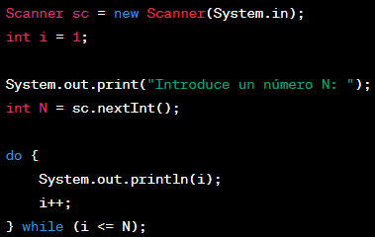

Ahora resuelve los siguientes ejercicios:

(2 puntos) EJERCICIO 1: Escribe un programa que sume los primeros N números pares. Entendemos que el 0 es el primer número par.

SOLUCIÓN:

package Switch;
import java.util.Scanner;

public class ejemploswitch {
public static void main(String[] args) {

Scanner sc = new Scanner(System.in);
System.out.println("Introduce un numero N:");
int N = sc.nextInt();
int i = 0; // contador inicial
int suma = 0;

do {
int numeroPar = 2*i;
suma = suma + numeroPar;
i++;
}
while (i < N);
System.out.println("La suma de los primeros " + N + " números pares es: " + suma);
sc.close();
}
}

(3 puntos) EJERCICIO 2: Escribe un programa que pida al usuario una contraseña (la que tú quieras) y la valide. El usuario tiene 3 intentos para acertar.

SOLUCIÓN:
package Clase2;
import java.util.Scanner;
public class Clase2 {
public static void main(String[] args) {
// TODO Auto-generated method stub
String contraseñaUsuario = "1234";
Scanner sc = new Scanner(System.in);
System.out.print("Introduce una contraseña: ");
String contraseña01 = sc.nextLine();
int intentos = 1;
do {
if (contraseña01.equals(contraseñaUsuario)) {
System.out.println("contraseña correcta");
break;
} else {
intentos++;
System.out.println("contraseña incorrecta");
;
contraseña01 = sc.nextLine();
}
} while (intentos < 3);
if (contraseña01.equals(contraseñaUsuario)) {
System.out.println("Has iniciado sesion");
} else {
System.out.println("contraseña incorrecta");
}
sc.close();
}
}
(5 puntos) EJERCICIO 3: Escribe un programa que muestre la serie de Fibonacci hasta un número N dado por el usuario. Los dos primeros números de la serie siempre se escribirán: son el 0 y el 1. Así pues, el formato de salida será:
0, 1 …

SOLUCIÓN:
package Clase1;
import java.util.Scanner;
public class Fibonacci2 {
public static void main(String[] args) {
Scanner sc = new Scanner(System.in);

System.out.print("Introduce un numero N: ");
int N = sc.nextInt();
int numero1 = 0;
int numero2 = 1;

System.out.print(numero1 + ", " + numero2);
int i = 2;
do {
int next = numero1 + numero2;
// Imprimir el siguiente número
System.out.print(", " + next);
numero1 = numero2;
numero2 = next;
i++;
while (i <=N);
sc.close();
}
}

